Міністерство освіти і науки України
Національний технічний університет України
«Київський політехнічний інститут імені Ігоря Сікорського»
Факультет інформатики та обчислювальної техніки
Кафедра обчислювальної техніки

Лабораторна робота №3
з дисципліни
«Об’єктно-орієнтоване програмування»
на тему
« Розробка інтерфейсу користувача на C++»

Виконала: Перевірив:
студентка групи ІМ-53 Рекечинський Д.О.
Денісова Тетяна Денисівна
Номер в списку - 10

Київ 2026

Мета: отримати вміння та навички використовувати інкапсуляцію, абстракцію типів, успадкування та поліморфізм на основі класів С++, запрограмувавши графічний інтерфейс користувача.
Завдання
1. Створити у середовищі MS Visual Studio C++ проект Win32 з ім’ям Lab3.
2. Написати вихідний текст програми згідно варіанту завдання.
3. Скомпілювати вихідний текст і отримати виконуваний файл програми.
4. Перевірити роботу програми. Налагодити програму.
5. Проаналізувати та прокоментувати результати та вихідний текст програми.
6. Оформити звіт.
Завдання згідно варіанту:
Кількість елементів у масиві ($N$): $N=Ж+100=111$.
Тип масиву вказівників: статичний масив
«Гумовий» слід при вводі: пунктирна лінія чорного кольору.
Прямокутник:
- Увід: від центру до одного з кутів.
- Відображення: чорний контур з кольоровим заповненням (сірий колір).
Еліпс:
- Увід: по двом протилежним кутам охоплюючого прямокутника.
- Відображення: чорний контур з білим заповненням.
Позначка поточного типу об'єкта: в заголовку вікна

Shape.java
package lab3;

import java.awt.*;

public abstract class Shape {
protected int x1, y1, x2, y2;

public void set(int x1, int y1, int x2, int y2) {
this.x1 = x1; this.y1 = y1;
this.x2 = x2; this.y2 = y2;
}

public abstract void show(Graphics2D g2d);
}

class PointShape extends Shape {
@Override
public void show(Graphics2D g2d) {
g2d.setColor(Color.BLACK);
g2d.fillRect(x1, y1, 2, 2);
}
}

class LineShape extends Shape {
@Override
public void show(Graphics2D g2d) {
g2d.setColor(Color.BLACK);
g2d.drawLine(x1, y1, x2, y2);
}
}

class RectShape extends Shape {
@Override
public void show(Graphics2D g2d) {
int width = Math.abs(x2 - x1);
int height = Math.abs(y2 - y1);
int x = x1 - width;
int y = y1 - height;

g2d.setColor(Color.GRAY);
g2d.fillRect(x, y, width * 2, height * 2);

g2d.setColor(Color.BLACK);
g2d.drawRect(x, y, width * 2, height * 2);
}
}

class EllipseShape extends Shape {
@Override
public void show(Graphics2D g2d) {
int x = Math.min(x1, x2);
int y = Math.min(y1, y2);
int width = Math.abs(x2 - x1);
int height = Math.abs(y2 - y1);

g2d.setColor(Color.WHITE);
g2d.fillOval(x, y, width, height);

g2d.setColor(Color.BLACK);
g2d.drawOval(x, y, width, height);
}
}

MainFrame.java
package lab3;

import javax.swing.*;
import java.awt.*;
import java.awt.event.*;

public class MainFrame extends JFrame {
private static final int MAX_SHAPES = 111;
private Shape[] pcshape = new Shape[MAX_SHAPES];
private int shapeCount = 0;

private String currentShapeType = "Прямокутник";
private int startX, startY, currentX, currentY;
private boolean isDrawing = false;

public MainFrame() {
setTitle("Лабораторна робота №3 - Варіант 10 (Ж=11)");
setSize(800, 600);
setDefaultCloseOperation(JFrame.EXIT_ON_CLOSE);
setLocationRelativeTo(null);

JMenuBar menuBar = new JMenuBar();
JMenu fileMenu = new JMenu("Файл");
JMenu objectsMenu = new JMenu("Об'єкти");
JMenu helpMenu = new JMenu("Довідка");

JMenuItem itemPoint = new JMenuItem("Крапка");
JMenuItem itemLine = new JMenuItem("Лінія");
JMenuItem itemRect = new JMenuItem("Прямокутник");
JMenuItem itemEllipse = new JMenuItem("Еліпс");

itemPoint.addActionListener(e -> setShapeType("Крапка"));
itemLine.addActionListener(e -> setShapeType("Лінія"));
itemRect.addActionListener(e -> setShapeType("Прямокутник"));
itemEllipse.addActionListener(e -> setShapeType("Еліпс"));

objectsMenu.add(itemPoint);
objectsMenu.add(itemLine);
objectsMenu.add(itemRect);
objectsMenu.add(itemEllipse);

menuBar.add(fileMenu);
menuBar.add(objectsMenu);
menuBar.add(helpMenu);
setJMenuBar(menuBar);

JToolBar toolBar = new JToolBar();
toolBar.setFloatable(false);

JButton btnPoint = new JButton("Крапка");
btnPoint.setToolTipText("Створити крапку");
btnPoint.addActionListener(e -> setShapeType("Крапка"));

JButton btnLine = new JButton("Лінія");
btnLine.setToolTipText("Створити лінію");
btnLine.addActionListener(e -> setShapeType("Лінія"));

JButton btnRect = new JButton("Прямокутник");
btnRect.setToolTipText("Створити прямокутник");
btnRect.addActionListener(e -> setShapeType("Прямокутник"));

JButton btnEllipse = new JButton("Еліпс");
btnEllipse.setToolTipText("Створити еліпс");
btnEllipse.addActionListener(e -> setShapeType("Еліпс"));

toolBar.add(btnPoint);
toolBar.add(btnLine);
toolBar.add(btnRect);
toolBar.add(btnEllipse);
add(toolBar, BorderLayout.NORTH);

JPanel canvas = new JPanel() {
@Override
protected void paintComponent(Graphics g) {
super.paintComponent(g);
Graphics2D g2d = (Graphics2D) g;

for (int i = 0; i < shapeCount; i++) {
if (pcshape[i] != null) {
pcshape[i].show(g2d);
}
}

if (isDrawing) {
float[] dash = {4f, 4f};
g2d.setStroke(new BasicStroke(1f, BasicStroke.CAP_BUTT, BasicStroke.JOIN_MITER, 1f, dash, 0f));
g2d.setColor(Color.BLACK);

if (currentShapeType.equals("Лінія")) {
g2d.drawLine(startX, startY, currentX, currentY);
} else if (currentShapeType.equals("Прямокутник")) {
int w = Math.abs(currentX - startX);
int h = Math.abs(currentY - startY);
g2d.drawRect(startX - w, startY - h, w * 2, h * 2);
} else if (currentShapeType.equals("Еліпс")) {
int x = Math.min(startX, currentX);
int y = Math.min(startY, currentY);
g2d.drawOval(x, y, Math.abs(currentX - startX), Math.abs(currentY - startY));
}
}
}
};

canvas.setBackground(Color.WHITE);
canvas.addMouseListener(new MouseAdapter() {
@Override
public void mousePressed(MouseEvent e) {
startX = e.getX();
startY = e.getY();
isDrawing = true;
}

@Override
public void mouseReleased(MouseEvent e) {
if (!isDrawing) return;
currentX = e.getX();
currentY = e.getY();
isDrawing = false;

if (shapeCount < MAX_SHAPES) {
Shape newShape = null;
switch (currentShapeType) {
case "Крапка": newShape = new PointShape(); break;
case "Лінія": newShape = new LineShape(); break;
case "Прямокутник": newShape = new RectShape(); break;
case "Еліпс": newShape = new EllipseShape(); break;
}
if (newShape != null) {
newShape.set(startX, startY, currentX, currentY);
pcshape[shapeCount++] = newShape;
}
}
canvas.repaint();
}
});

canvas.addMouseMotionListener(new MouseMotionAdapter() {
@Override
public void mouseDragged(MouseEvent e) {
currentX = e.getX();
currentY = e.getY();
canvas.repaint();
}
});

add(canvas, BorderLayout.CENTER);
updateTitle("Прямокутник");
}

private void setShapeType(String type) {
this.currentShapeType = type;
updateTitle(type);
}

private void updateTitle(String shapeName) {
setTitle("Графічний редактор (Лаб. №3) | Поточний режим: " + shapeName);
}

public static void main(String[] args) {
SwingUtilities.invokeLater(() -> new MainFrame().setVisible(true));
}
}

Скріншоти
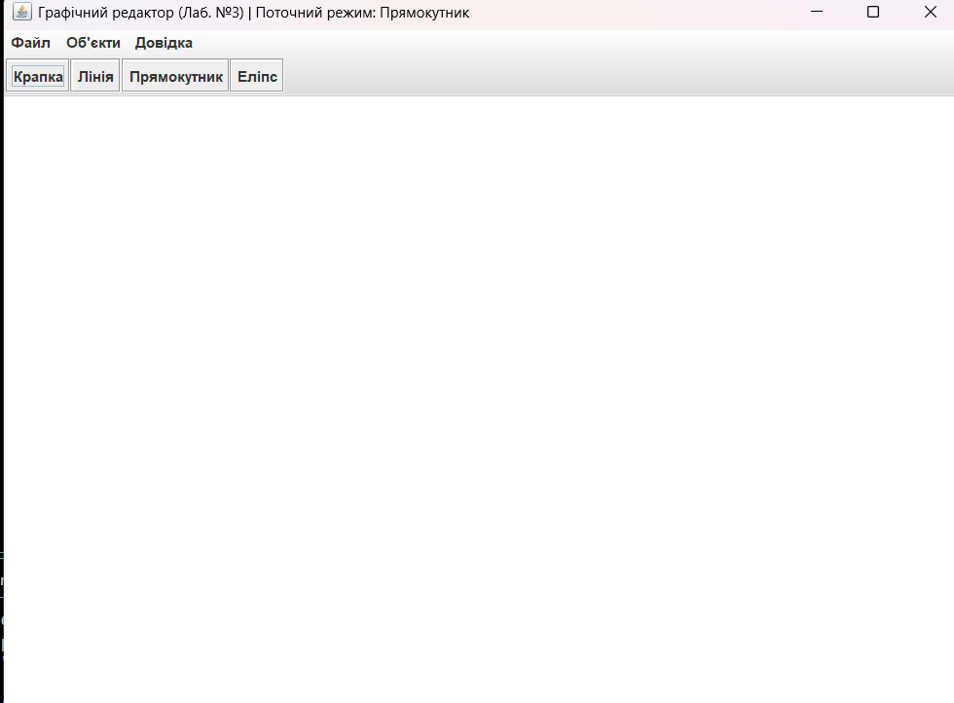
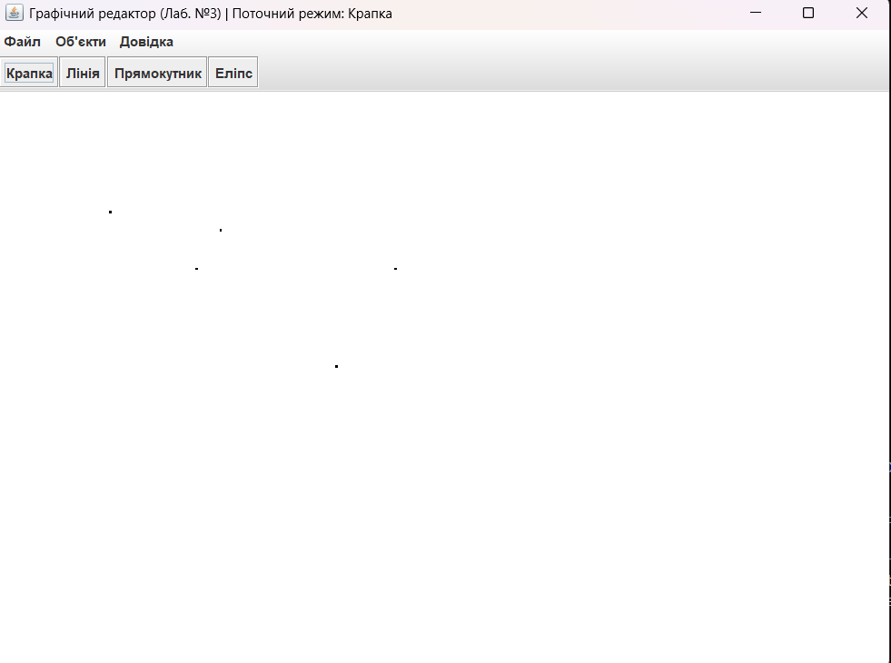
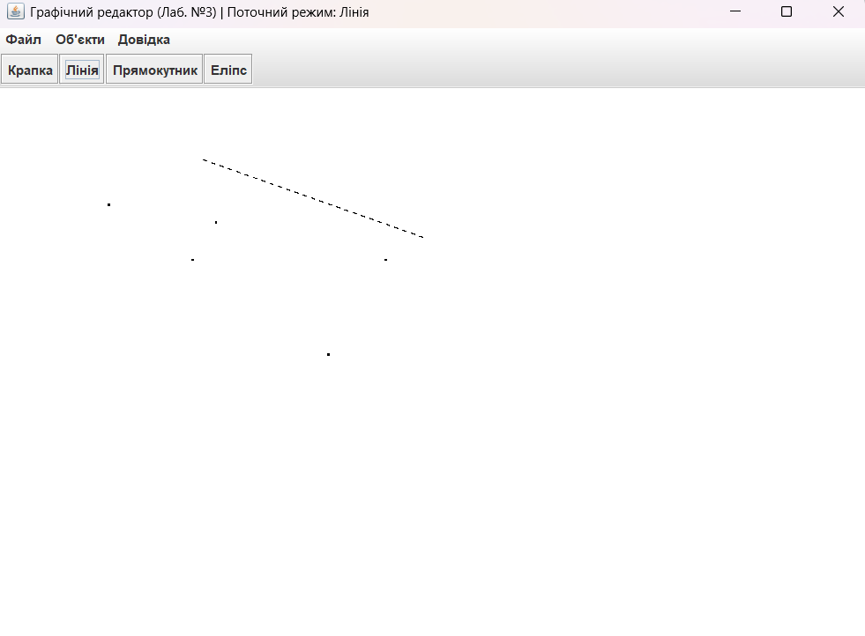
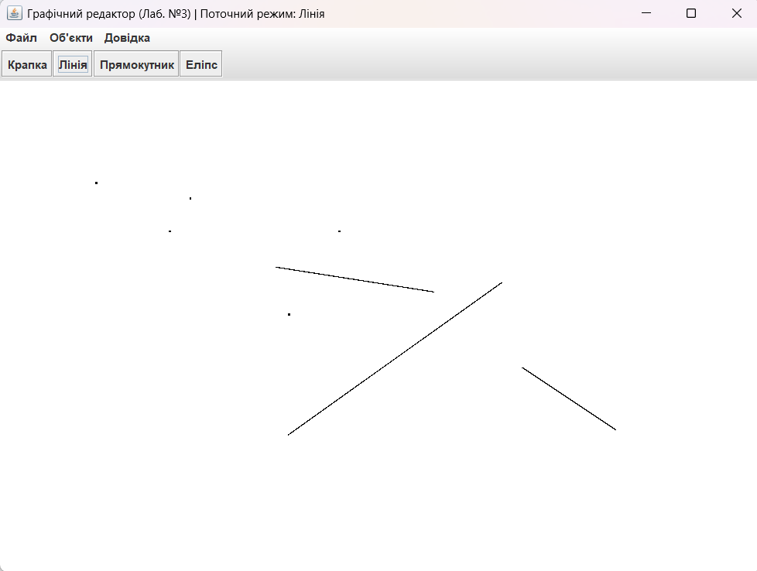
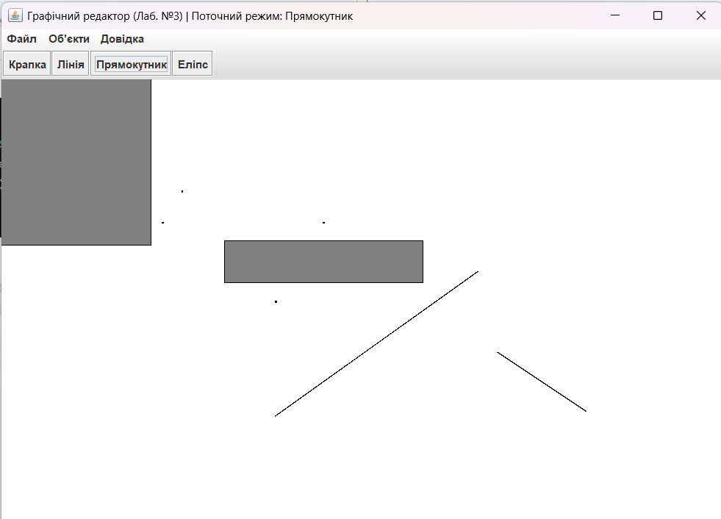

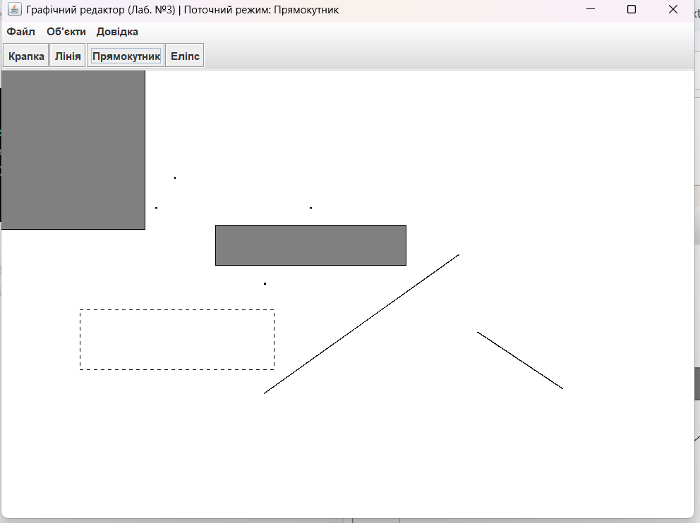
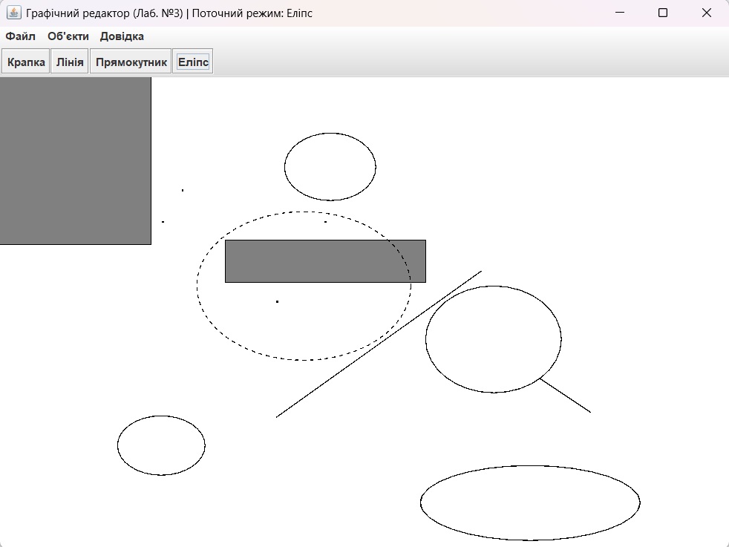
Діаграма
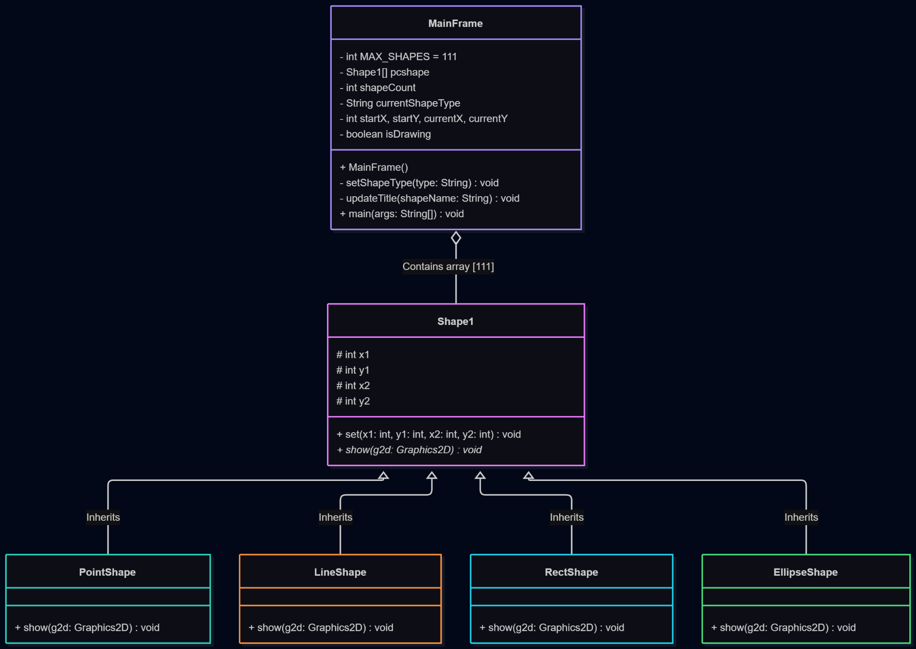

Висновки
У ході виконання лабораторної роботи №3 було вдосконалено графічний редактор об'єктів шляхом розширення його користувацького інтерфейсу. Завдяки використанню мови Java та бібліотеки Swing було створено панель інструментів (Toolbar) із кнопками, що дублюють основні команди меню «Об'єкти», а також реалізовано спливаючі текстові підказки (Tooltips) для зручності взаємодії користувача з програмою.

